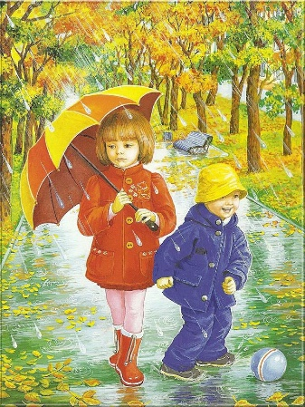
Осень
Задание 1. Родителям рекомендуется:
—назвать осенние месяцы по порядку;
— обратить внимание ребенка на то, какие изменения
произошли в живой и неживой природе;
— сравнить природу ранней и поздней осенью;
— рассказать о том, что происходит с деревьями
осенью,
как звери и птицы готовятся к зиме;
— вспомнить названия перелетных птиц, почему они так называются;
— перечислить как можно больше признаков осени;
— рассказать о труде колхозников на полях осенью.
Задание 2. Дидактическая игра «Когда это бывает?»
Пусты поля, мокнет земля, дождь поливает. — Когда это бывает?
Задание 3. Прочитать стихотворения, обсудить, одно из них выучить по выбору. Спросить у ребенка, какие чувства вызывают у него эти стихи.
Осень
Опустел скворечник, улетели птицы,
Листьям на деревьях тоже не сидится.
Целый день сегодня все летят, летят...
Видно тоже в Африку улететь хотят. (И. Токмакова)
Осень
Скучная картина! Тучи без конца,
Дождик так и льется, лужи у крыльца.
Что ты рано, осень, в гости к нам пришла?
Еще просит сердце света и тепла. (А. Плещеев)
Задание 4. Подобрать как можно больше признаков к слову осень: осень (какая?) — золотая, дождливая ... .
Задание 5. «Подбери предметы к признакам». Осенний — день, ... . Осенняя — погода, ... . Осеннее — небо, ... . Осенние — дожди, ... .
Задание 6. Дидактическая игра «Правильно — неправильно» (понимание причинно-следственных связей).
Я взял зонт, потому что пошел дождь. Пошел дождь потому, что я взял зонт.
Птицы улетели на юг, потому что наступила осень. Осень наступила потому, что птицы улетели на юг.
Задание 7. Ответить на вопросы по теме «Осень».
Какая погода осенью? Какой идет дождик осенью?
Где цветы завяли? Листья падают откуда?
Какие птицы улетели? Куда?
Что собрали колхозники?
Задание 8. Объяснить ребенку значение словосочетаний: «Моросит дождь», «серые тучи», «желтеют листья», «исчезают цветы», «наступила осень», «ранняя (поздняя) осень».
Задание 9. Составить рассказ об осени по следующему плану:
Когда наступает осень?
Назови осенние месяцы.
Приметы ранней осени в природе.
Красота золотой осени.
Какие стихи об осени ты знаешь?
Приметы поздней осени.
Труд человека в осенний период.
Задание 10. Объяснить ребенку пословицы об осени.
Лето — со снопами, осень — с пирогами.
В ноябре зима с осенью борется. Холоден сентябрь, да сыт.

